COOPERATIVA DE PRODUÇÃO E GESTÃO RURAL COMO CATALISADORA DO EMPREGO DE TECNOLOGIAS PARA OS PEQUENOS PRODUTORES RURAIS.

Eje temático propuesto: Eje 6

Nicacio, Joaquim Eduardo de Moura
Universidade Federal de Mato Grosso (UFMT)
joaquimem@yahoo.com.br

Resumo: Neste trabalho, objetiva-se propor a formação de uma cooperativa de Produção e Gestão Rural para introduzir o pequeno produtor em uma associação de pessoas com a finalidade de obter recursos financeiros para implantação de agricultura de precisão, pecuária de precisão, aquicultura de precisão, entre outras formas de produção rural, com utilização de Drones, Vants, sensores embarcados, sob sua gestão. Além disso, busca-se, também, prestar serviços de controle dos sistemas produtivos, gestão da rastreabilidade de bovinos, florestas, peixes, segurança alimentar entre outros. Como resultado, verificou-se tais benefícios: menor imobilização de capital, maior produtividade da produção rural, menores custos de produção, menor impacto ambiental, maior interação social, maior desenvolvimento econômico, manutenção de áreas de preservação ambiental, etc. Para tanto, utilizou-se o método indutivo, pois o emprego desses recursos tecnológicos leva a confirmação desse resultado.

Palavras-chave: Cooperativa de produção e gestão rural, Vant, sensores embarcados.

Abstract: This work aims to propose the formation of a cooperative of Production and Rural Management to introduce the small producer in an association of people with the purpose of obtaining financial resources for the implantation of precision agriculture, precision cattle raising, aquaculture of precision, among others forms of rural production, using Drones, Vants, on board sensors, under its management. In addition, we also provide control services for the production systems, cattle traceability management, forests, fish, food safety, among others. The result is higher production productivity, lower production costs, lower environmental impact, greater social interaction, greater economic development, maintenance of environmental preservation areas, etc. The method is inductive because the use of these technological resources leads to confirmation of this result.

Keywords: Cooperative of production and rural management, Vant, Traceability.

1 Introdução

A agricultura familiar ainda é caracterizada como um dos principais seguimentos do espaço agrário do país, apesar da escassez de capital e de tecnologia. Seus produtores ainda utilizam baixo conteúdo tecnológico com reduzida produtividade, além de problemas estruturais que criam ineficiência na gestão dos recursos tecnológicos e no uso dos fatores produtivos. Nessas condições, a difusão de novos conhecimentos fica comprometida, encontrando-se um ambiente pouco propício às inovações de produto e processo de produção. As cooperativas possuem um papel relevante como agentes de desenvolvimento econômico e social, empreendendo relações de participação, cooperação e interação social. Com essas características, elas estão aptas a ajudar no desenvolvimento do agronegócio mantendo a política de sustentabilidade econômica, ambiental e social.
Em condições normais, a agricultura familiar tem sido responsável pela melhoria na segurança alimentar, preservação das características paisagísticas do território, o fortalecimento das relações familiares e a diminuição do êxodo rural, tendo ela grande capacidade de gerar empregos e distribuir renda, contribuindo para o desenvolvimento local.
A agricultura de precisão tem utilizado veículos aéreos não tripulados denominados Vants ou Drones com sensores multiespectrais e câmaras de altíssima resolução de imagens. Também está em uso na pecuária, na silvicultura, na aquicultura. Sua aplicação na área agrícola e em missões de reconhecimento vem sendo favorecida e facilitada pelo atual estágio de desenvolvimento tecnológico, principalmente, pela redução do custo e do tamanho dos equipamentos e pela necessidade de otimização da produção (JORGE, 2014, INAMASU, 2014).
Quanto à segurança alimentar, o controle total dos produtos desde a produção até o consumo, tem-se utilizado a rastreabilidade, principalmente, a bovina e bubalina em muitos países.
O emprego dessas tecnologias de informação requer um treinamento específico e a aquisição de equipamentos ainda é muito elevado, dificultando a aquisição por parte do pequeno produtor.
Diante dessa problemática, surge a questão: como fazer para que um conjunto de pequenos produtores rurais possam se utilizar dos benefícios de alta tecnologia para ter uma sustentabilidade econômica, ambiental e social?
A hipótese é a formação de cooperativa que agregue todos os produtores, dando-lhes treinamento no uso de Drones e Vant, orientando-os para o emprego das técnicas de rastreamento, conscientizando-os na manutenção sustentável do meio ambiente, além de criar uma comunidade unida em seus objetivos sociais.
Esta é uma condição que permite que haja aumento da produtividade em qualquer atividade de produção rural, assim como um elevado senso de comunidade parceira e desenvolvimentista, mantenedora das condições ambientais e com segurança econômica devido ao emprego racional dos recursos.

2 Fundamentação Teórica
A radiação eletromagnética é emitida por qualquer corpo que possua temperatura acima de zero grau absoluto, zero Kelvin ou -273,15°C, e se propaga em qualquer meio na forma de ondas eletromagnéticas à velocidade da luz (c = 300.000 km/s).
A radiação eletromagnética ou energia eletromagnética emitida por objetos da superfície terrestre como plantas, solo, água, insetos, animais, entre outros, são detectados por sensores remotos, que são ferramentas indispensáveis para a realização de inventários, de mapeamento e de monitoramento de recursos naturais, sendo identificadas, bem como analisadas suas propriedades físico-químicas e biológicas nas imagens registradas e arquivadas em meio magnético apropriado. A Figura 1 mostra a resposta espectral de vegetação, solo e água no espectro eletromagnético.
Figura 1 - Espectro eletromagnético
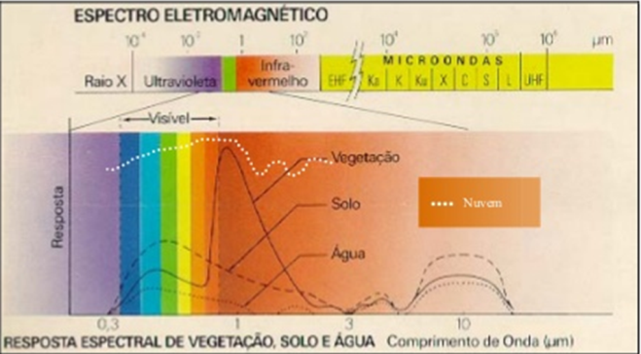
Fonte: MORAES, E. C. (2002)
O comprimento de onda é mensurado pela distância entre dois pontos semelhantes em uma onda senoidal, podendo estar na crista de duas ondas consecutivas. A frequência da radiação eletromagnética é medida pelo número de ondas que passa por um ponto do espaço em um determinado intervalo de tempo.
A energia eletromagnética pode ser ordenada de maneira contínua, em função de seu comprimento de onda o9u de sua frequência, formando assim o espectro eletromagnético. À medida que se avança para a direita do espectro eletromagnético, as ondas apresentam maiores comprimentos e menores frequências.
Algumas regiões do espectro eletromagnético têm denominações que indicam alguma propriedade especial, como por exemplo: Espectro Ótico refere-se à região do espectro eletromagnético que compreende as energias que podem ser coletadas por sistemas óticos (ultravioleta, visível e infravermelho); Já o Espectro Solar refere-se à região espectral que compreende os tipos de energia emitidos pelo Sol; Espectro Visível refere-se ao conjunto das energias eletromagnéticas, percebido pelo sistema visual humano; Espectro Termal refere-se ao conjunto das energias eletromagnéticas emitidas pelos objetos terrestres e encontra-se nos intervalos espectrais correspondentes ao infravermelho médio e distante.
A capacidade de um objeto absorver, refletir e transmitir a radiação eletromagnética é denominada, respectivamente, de absortância, reflectância e transmitância. As propriedades físico-químicas e biológicas dos objetos produzem uma condição diferenciada espectralmente com a energia eletromagnética incidente.
Os sensores remotos são dispositivos capazes de detectar a energia eletromagnética (em determinadas faixas do espectro eletromagnético) proveniente de um objeto, transforma-as em um sinal elétrico e registra-as, de tal forma que este passa ser armazenado ou transmitido em tempo real para posteriormente ser convertido em informações que descrevem as feições dos objetos que compõem a superfície terrestre (MORAES, 2002, p. 18).

Três são os parâmetros que medem a resolução espectral de um sensor: largura das bandas, posição das bandas ao longo do espectro eletromagnético e número de bandas.
O conceito de energia é definido pela física como a capacidade de realizar qualquer tipo de trabalho, e uma das formas de energia é a cinética que é entendida como a quantidade de energia em movimento.
Temperatura é a medição do grau de movimento ou de agitação dos átomos e das moléculas de um corpo, conhecida também como temperatura cinética ou temperatura verdadeira. O calor é entendido como fluxo de energia entre dois corpos de temperaturas diferentes (BAPTISTA, 2012, p. 47).

Acerca deste tema, Branca (2011, p. 18), acrescenta que: “A gestão sustentável das áreas agrícolas é crucial para autoridades locais e agências agrícolas, pois a agricultura desempenha um papel importante na economia de muitos países em desenvolvimento.”
O veículo aéreo não tripulado Drone ou Vant, denominado Sistemas Remotamente Pilotados (RPAS) com dispositivo de piloto automático, câmara de vídeo, câmara fotográfica e sensores para várias bandas do espectro eletromagnético incluindo o infravermelho.

[...] temos sensores multiespectrais, câmara hiperespectral que é uma câmara como se fossem 300 câmaras juntas, pois ela tem 300 bandas espectrais, então você consegue enxergar muita coisa implicando em grande quantidade de dados, necessitando de computador e software para processar essas 300 imagens. Isso permite enxergar uma imagem no espectro na banda visível, mas também na não visível (JORGE, 2015, p. 3).

No Vant, temos basicamente componentes de controle de voo e sensores de monitoramento. Uma informação importantíssima para quem vai comprar um aparelho desses é o conhecimento prévio da capacidade de carga que ele pode transportar e o tempo de autonomia dele.
Um dos usos do veículo aéreo não tripulado Vant é para conservação do solo, elemento essencial para o desenvolvimento sustentável de qualquer atividade rural.

O requisito mínimo para monitorar a conservação do solo é uma câmara que opere no espectro visível de forma que permita a observação de falhas na cobertura, a prevenção de erosão, onde o solo está totalmente exposto, se há falhas de crescimento, se as áreas de proteção permanente – APP – estão sem algum problema, observar o manejo localizado evitando desperdício de nutrientes ou defensivos químicos, reduzindo o impacto ambiental. (JORGE, 2016, p. 2).

Para uma inspeção geral da qualidade do pasto, até a conservação dos cochos de alimentação, têm-se serviços especializados de empresas que fazem:

[...] avaliação geral da fazenda através de Aero Foto Levantamento verificando as condições físicas de cercas, estradas de acesso e trilhas, manutenção de pastos e das infraestruturas, monitoramento de áreas de preservação e invasão de perímetro, análise da linha de cochos em confinamentos para engorda de gado, qualificação de cochos, condições ambientais e físicas do confinamento, contagem do rebanho, análise comportamental dos animais, deslocamento até cochos em pasto aberto, identificação de pragas, manutenção de currais e áreas de manuseio entre outros (PREMIX, 2016, p. 2).

O emprego de Drones, na agricultura de precisão, produz um aumento na produtividade, redução de custos de produção, diminuição no impacto ambiental entre outras vantagens de gestão. Na cafeicultura de precisão com emprego de Drone tem-se:

Acompanhamento das linhas de produção para verificação de falhas, mensuração da área de plantio e contagem de pés de café, acompanhamento do desenvolvimento da safra permitindo uma redução de custos de produção, controle da saúde da vegetação e agilidade na obtenção desses dados, detecção de ervas daninhas (PLANAR4R, 2016, p. 2).

Os nematoides são vermes com corpo cilíndrico, parasitos de plantas, cuja infestação reduz consideravelmente o rendimento das colheitas. A identificação das espécies e o controle da sua população são essenciais à manutenção do ecossistema produtivo das lavouras. A Figura 2 mostra uma identificação visual de uma reboleira, forma de ocorrências de doenças do solo que ataca as plantas em áreas de cultivo, de nematoides.

Figura 2 - Reboleira
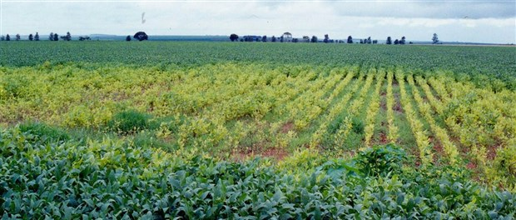
Fonte: Sensix (2016)

A aplicação de nutrientes, inseticidas, fungicidas, aplicação seletiva de herbicida, através de Vant, apresenta vários aspectos positivos como: redução do impacto ambiental, uma vez que já foi feito um levantamento do cultivo, da área a ser trabalhada, do cálculo do volume a ser pulverizado, redução do efeito de correntes de vento (deriva), redução de contaminação por manuseio.

Drone para aplicações florestais; tais como inspeção florestal, diagnóstico de câmara multiespectral, fotogrametria, avaliação de dano de fogo, detecção e controle de pragas através da aplicação de inseticidas biológicos (fungos entomopatogênicos), reflorestamento aéreo (GARZA, 2016).

A importância da rastreabilidade como um sistema de controle é a total identificação de um produto desde sua concepção ainda como projeto até o seu consumo perfazendo toda a cadeia de suprimento. Com isto, o produto passa a ter uma identidade e passa a fazer parte do maior e mais completo conjunto de informações para a gestão empresarial.

O conceito de rastreabilidade deve ser conhecido também pelos trabalhadores. [...] a rastreabilidade é a possibilidade de dar a história a todos àquilo que você está entregando é fundamental para a gestão. O futuro problema ou o cliente que quer resgatar alguma informação, todos os dados contidos no código de rastreamento, serão usados. (SG4 – SOLUÇÕES INTEGRADAS, 2016).

A rastreabilidade já era aplicada, no final da década de 1990, na produção brasileira e, também, na produção mundial.

Segundo os padrões internacionais (ISO 8402), rastreabilidade é definida como a habilidade de descrever a história, aplicação, processos ou eventos e localização, de um produto, a uma determinada organização, por meios de registros e identificação. De um modo mais simples, rastrear é manter os registros necessários para identificar e informar os dados relativos à origem e ao destino de um produto (LEITE, 2009, p. 61).

Uma das grandes aplicações da rastreabilidade é a florestal. São passíveis de certificação o manejo florestal e a cadeia de custódia, que são os estágios da produção, distribuição e venda de um produto de origem florestal, sendo que nesse caso a madeira é rastreada de uma floresta certificada até o produto final.

A certificação de cadeia de custódia (CoC) garante a rastreabilidade desde a produção da matéria-prima que sai das florestas até chegar ao consumidor final. Aplica-se aos produtores que processam a matéria prima de florestas certificadas. As serrarias, os fabricantes, os designers e as gráficas que desejam utilizar o selo Forest Stewardship Council - FSC em seus produtos precisam obter o certificado, para garantir a rastreabilidade de toda a cadeia produtiva. (FSC Brasil, 2012).

Um dos mais idôneos selos de certificação, lembrando que a certificação exige a existência da rastreabilidade, é a Forest Stewardship Council – FSC.

Este conselho foi criado para a conservação ambiental e desenvolvimento sustentável das florestas do mundo inteiro. Seu objetivo é difundir o uso racional da floresta garantindo sua existência em longo prazo. Para atingir esse objetivo a FSC criou um conjunto de regras reconhecidas internacionalmente chamadas princípios e critérios. Essas regras conseguiram as garantias ecológicas, benefícios sociais e a viabilidade econômica (RAMAGLOBAL, 2011).

Em se tratando de frutas temos, no Brasil, a rastreabilidade do melão rei da empresa familiar Itaueira Agropecuária S.A., fundada em 17 de outubro de 1983, que utiliza o código de barras Global Trade Item Number (GTIN-13) representado na Figura 3
Figura 3 - Código de Barras GTIN-13
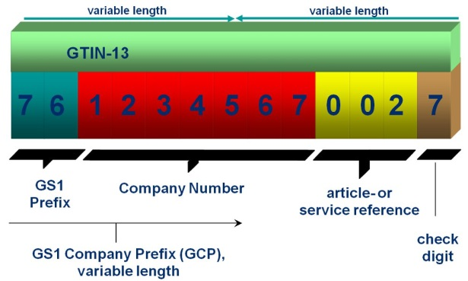
Fonte: CÓDIGO DE BARRAS II parte: GTIN-13 / EAN-13 y GTIN-14 / EAN-14.
Em se tratando de gado bovino, em 1997 a União Europeia implementou os processos de rastreabilidade bovina, através das diretivas CE 1760/2000 e 1825/2000, a exigência foi estendida para os demais países. De acordo com essa diretiva, em seu art. 3º, o sistema de identificação dos bovinos deve conter:
a) Marca auricular para identificação individual do animal;
b) Base de dados informatizada;
c) Passaporte animal;
d) Registro Individual do animal.
Em janeiro de 2002, o Ministério da Agricultura, Pecuária e Abastecimento (Mapa) implementou a Instrução Normativa (IN) nº 01, que regulamentou o Sistema Brasileiro de Identificação e Certificação de Origem Bovina e Bubalina (Sisbov), logo depois revogada pela Instrução Normativa (IN) n°17 de julho de 2006.
De acordo com a IN nº 01, de 09 janeiro de 2002, o Sisbov é o conjunto de ações, medidas e procedimentos adotados para caracterizar a origem, o estado sanitário, a produção e a produtividade da pecuária nacional e a segurança dos alimentos provenientes dessa exploração econômica.
O Sisbov tem como objetivo monitorar, rastrear e identificar todos os bovinos e bubalinos nascidos no Brasil ou importados para o país. É voluntária a adesão de produtores rurais e demais segmentos da cadeia produtiva de bovinos e bubalinos, porém se o produtor optar pela adesão ficará sujeitos às regras da Instrução Normativa.
Ademais, esse Sistema é realizado por meio de brinco auricular, bottom, dispositivo eletrônico, tatuagem e outros; conforme disposto em normas específicas, aplicados com a finalidade de caracterização e monitoramento dos bovinos e bubalinos inscritos no Sisbov em todo o território nacional.
O brinco auricular Sisbov, sem dispositivo eletrônico, será confeccionado em cor amarelo pantone entre 100 e 102 C e atenderá a especificação técnica constante na norma. A Figura 4 apresenta o modelo.
Figura 4 - Brinco auricular SISBOV sem dispositivo eletrônico
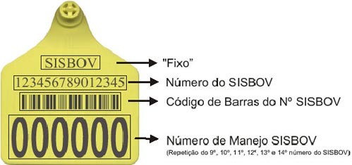
Fonte: Instrução Normativa nº 17, de 13 de julho de 2006 – (MAPA, 2006).

Cada bovino ou bubalino identificado sem dispositivo eletrônico, terá um Documento de Identificação Animal (DIA), desde seu cadastramento na base nacional de dados até a sua baixa do sistema, seja morte natural, abate ou sacrifício. No Documento de Identificação do SISBOV, deve constar:
- identificação da propriedade de origem;
- identificação individual do animal;
- mês do nascimento ou data de ingresso na propriedade;
- sexo do animal e aptidão;
- sistema de criação e alimentação;
- registro das movimentações;
- comprovação de informação adicional para a certificação;
- dados sanitários (vacinações, tratamentos e programas sanitários).
O cultivo de organismos cujo ciclo de vida em condições naturais se dá total ou parcialmente em meio aquático, implicando a propriedade do estoque, sob cultivo, é o que caracteriza a aquicultura.
A marcação eletrônica consiste na introdução de um "chip" próximo à nadadeira dorsal do animal, com uma numeração, que passa a ser a identificação do indivíduo. É como se fosse o RG do peixe, fundamental para o produtor conhecer cada animal do seu plantel, acompanhar seu crescimento e conduzir sua reprodução (EMBRAPA, 2015, p. 1).
A Figura 5 mostra a introdução de um chip próximo à nadadeira dorsal do animal, com uma numeração, que passa a ser a identificação do indivíduo. É como se fosse o RG (documento de identidade) do peixe, fundamental para o produtor conhecer cada animal do seu plantel, acompanhar seu crescimento e conduzir sua reprodução.
Figura 5 - Chipagem de tambaquis
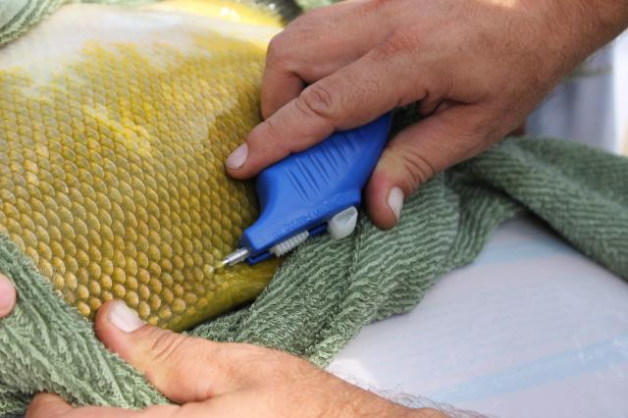
Fonte: Embrapa (2015)
A rastreabilidade de alimentos pode ser definida como sendo a capacidade de manter custódia confiável da identificação de animais e produtos alimentícios nas várias etapas da cadeia alimentar, do campo à mesa.
O regulamento (CE) n.º 178/2002 do Parlamento Europeu e do Conselho, de 28 de janeiro de 2002, que determina os princípios e normas gerais da legislação alimentar, cria a Autoridade Europeia para a Segurança dos Alimentos e estabelece procedimentos em matéria de segurança dos gêneros alimentícios.

Segundo a União Europeia, rastreabilidade é a “capacidade de detectar a origem e de seguir o rastro de um gênero alimentício, de um alimento para animais, de um animal produtor de gêneros alimentícios ou de uma substância, destinados a serem incorporados em gêneros alimentícios ou em alimentos para animais, ao longo de todas as fases da produção, processamento e distribuição” (EC 178/2002).

A Associação Brasileira de Normas Técnicas (ABNT), sugere ao apicultor que implante um sistema de rastreabilidade de modo a:
- Identificar suas colmeias, dando a estas um número fixo e único;
- Cadastrar seus apiários, dando a estes um número fixo e único;
- Preencher o caderno de campo em todas as visitas ao apiário, com atenção especial ao dia da coleta dos quadros de mel que serão entregues e centrifugados na UEPA;
- Conhecer e seguir os procedimentos de trabalho e registros estabelecidos pela UEPA;
- Seguir as orientações do entreposto e da UEPA e realizar as tarefas solicitadas por estes;
- Manter todos os registros relativos aos seus apiários atualizados (cadernos de campo), de forma a garantir sua acessibilidade e disponibilidade em casos de fiscalização, auditorias e procedimentos de medidas corretivas e de recall.
A agricultura familiar hoje é caracterizada como um dos principais seguimentos do espaço agrário do país, mesmo não sendo detentora de grande capital e de novas tecnologias como é o caso do agronegócio brasileiro. Na mão de obra familiar e em pequenas propriedades, os agricultores familiares produzem alimentos em maior quantidade, qualidade e diversidade que o agronegócio (OLIVEIRA, et al., 2012, p. 1).

No entanto, a maioria dos agricultores familiares, pertencentes a algum assentamento, não dispõem de recursos que os possibilitam competirem com a agricultura capitalista. Para que possam ter condições de competirem devem se associar a uma cooperativa, pois, ela é uma associação autônoma de pessoas unidas voluntariamente para atender suas necessidades e aspirações econômicas, sociais e culturais, comuns através de uma empresa de propriedade conjunta e controlada democraticamente.
Atualmente, a produção rural tem buscado a agricultura de precisão, bem como a pecuária, a aquicultura, a silvicultura também. Isso requer a existência de uma estrutura organizacional estruturada, com forte apelo ético e em condições de dotar seus membros de condições atuais de produção rural.
As cooperativas baseiam-se nos valores da autoajuda, da auto responsabilidade, da democracia, da igualdade, da equidade e da solidariedade. Na tradição de seus fundadores, os membros cooperativos acreditam nos valores éticos de honestidade, abertura, responsabilidade social e cuidar dos outros (ICA.COOP, 2017, p. 1).

Atualmente, os princípios que norteiam uma cooperativa, conforme a visão da International Co-operative Alliance (ICA, 2013), são:
- Membros voluntários e abertos.
- Controle dos Membros Democratas.
- Participação Econômica dos Membros.
- Autonomia e independência.
- Educação, formação e informação.
- Cooperação entre Cooperativas.
- Preocupação com a Comunidade.

3 Metodologia

É aplicado o método indutivo, devido ao farto material técnico científico, confirmando a eficácia do emprego de: sensoriamento remoto, Drone, Vant, sensores, rastreamento bovino, rastreamento de peixes, rastreamento alimentar, etc. Também surge a figura da Cooperativa que detém os princípios econômicos, sociais e ambientais para utilizar, a benefício do cooperado, toda a gama tecnológica necessária à sustentabilidade e desenvolvimento econômico dele tem sua eficiência confirmada no mundo.

4 Resultado

São apresentados os conhecimentos e saberes técnicos e científicos, atualmente, em uso na atividade rural que permite a sustentabilidade social, ambiental e econômica de produtores familiares e pequenos produtores, cujos recursos são bastante escassos. A agricultura de precisão, a aquicultura de precisão, a bovinocultura de precisão, a silvicultura de precisão terá na Cooperativa seu esteio, traduzindo o menor impacto ao meio ambiente, maior desenvolvimento econômico e manutenção das tradições e convívio social.

5 Conclusão

O uso do Drone e da Vant, com seus sensores embarcados, otimizam a produção reduzindo os custos operacionais e aumentando a produtividade sem eliminar o ser humano pela introdução das máquinas, já que a Cooperativa é que prestará todo o serviço de apoio aos produtores.
Com isso, alguns dos serviços podem ser prestados pela utilização de Drones e Vants, tais como: a análise da plantação detectando falhas de plantio, o excesso de irrigação; a demarcação de plantio, uma vez que pode mostrar a propriedade do alto, mostrando a parte mais propícia para o plantio. Também é possível acompanhar o desenvolvimento da safra desde o preparo do solo até a colheita, bem como a pulverização de defensivos agrícolas ou nutrientes, evitando desperdícios e malefícios para a saúde do agricultor; além de contar a boiada, sem utilizar vaqueiro para tocá-la e, assim, reduzir custos. Constata-se, portanto, que o emprego desses aparelhos com seus sensores são inúmeros.
A rastreabilidade leva a certificação e esta é sinônimo de qualidade. Melhora de modo considerável, a segurança alimentar na cadeia de suprimentos, a qual permite um total controle do rebanho, pois controla a alimentação, a saúde, a conversão alimentar em ganho de peso, as vacinações ocorridas, etc. Localiza com facilidade e rapidez algum lote de alimentos que deve ser retirado do comércio.
Há que se destacar também o papel da cooperativa, na gestão da produção rural, que passa pela aquisição de recursos financeiros, técnicos, informáticos, treinamento de produtores. Fatores técnicos científicos empenhados em evitar ao máximo a degradação do meio ambiente, de modo que promova a interação da sociedade de produtores, evite futuros prejuízos, incentive os serviços ambientais como nascentes, assim como os danos ao solo como erosão, etc.
Indubitavelmente, o emprego da agricultura, pecuária, aquicultura, silvicultura, sistemas integrados, sob a ótica da precisão e tendo como catalisador a cooperativa com gestão idônea, calcada nos princípios cooperativistas, promoverá o desenvolvimento econômico, social e ambiental.

Referências
ABNT. ASSOCIAÇÃO BRASILEIRA DE NORMAS TÉCNICAS –. Normalização guia de uso e aplicação de normas da cadeia apícola. Disponível em: http://abnt.org.br/paginampe/biblioteca/files/upload/anexos/pdf/7f0ccfaeec5b225f55164d89941eac19.pdf . Acesso em: 15 set. 2017.
BAPTISTA, G. M. M. Sensores Imageadores na Faixa Termal (8 - 14µm). In: MENESES et al. (Org.). Introdução ao Processamento de Imagens de Sensoriamento Remoto. Brasília: UNB/CNPq, 2012, p. 01 – 264.

BRANCA G, MCCARTHY N, LIPPER L, JOLEJOLE MC. 2011. Climate Smart Agriculture: A Synthesis of Empirical Evidence of Food Security and Mitigation Benefits from Improved Cropland Management. Mitigation of Climate Change in Agriculture Series no. 3. Food and Agriculture Organization of the United Nations (FAO), Rome, Italy.

COOP. INTERNATIONAL CO-OPERATIVE ALLIANCE –. Disponível em: https://ica.coop/en/what-co-operative . Acesso em: 17 set. 2017.

EMBRAPA AMAZONIA ORIENTAL. Chipagem de peixes inaugura nova fase na piscicultura paranaense. Disponível em: https://www.embrapa.br/busca-de-noticias/-/noticia/3460627/chipagem-de-peixes-inaugura-nova-fase-na-piscicultura-paraense. Acesso em: 15 set. 2017.

FSC Brasil. Certificação de Cadeia de Custódia ajudando os consumidores a fazer escolhas responsáveis. Disponível em: https://br.fsc.org/pt-br/certificao/tipos-de-certificados/cadeia-de-custdia-coc. Acesso em: 14 set. 2017.

GARZA, S. Drone Forestal y Fumigador. Disponível em https://www.youtube.com/watch?v=uwGRDB9jYR4 . Acesso em: 10 set. 2017.

JORGE, L. A. C. e INAMASU, R. Y. Uso de veículos aéreos não tripulados (VANT) em agricultura de precisão. Disponível em: file:///C:/Users/Joaquim/Downloads/Agriculturadeprecisao.pdf. Acesso em: 21 set. 2017.

JORGE, L. Um novo mundo habitado por Drones. Disponível em: https://www.youtube.com/watch?v=QvXITeaVMFc. Acesso em: 10 set. 2017.

______. Conservação do solo: o uso de Drones na agricultura. Disponível em: https://www.youtube.com/watch?v=MCxBesJGsH0 . Acesso em: 11 set. 2017.

LEITE, F. Rastreabilidade. Campinas: Scientia Chromatographica, v. 1, p. 61- 64, 2009.

MORAES, E. C. Fundamentos de Sensoriamento Remoto. São José dos Campos: 2002, Instituto Nacional de Pesquisas Espaciais – INPE.

OLIVEIRA, I. L. et al. A agricultura familiar e estratégias de reprodução social nos assentamentos rurais de mato grosso: caso do assentamento fazenda esperança em Rondonópolis – MT. In: XXI Encontro Nacional de Geografia Agrária 2012. Uberlândia. Revista Eletrônica, Uberlândia, 2012.

PLANAR4R Engenharia, Drones & Geotecnologia. Cafeicultura de Precisão com a Utilização de Drones na Agricultura. Disponível em:

https://www.youtube.com/watch?v=7oYiD28jHWw&t=9s . Acesso em: 11 set. 2017.

PREMIX NUTRIÇÃO. Drones – Relatórios de Campo - Aero foto levantamento.

Disponível em: < https://www.youtube.com/watch?v==dlyZmbbgtOs >. Acesso em: 11 set. 2017.

RAMAGLOBAL. O que é FSC. Disponível em:

https://www.youtube.com/watch?v=VSCopiNXDW4. Acesso em: 14 set. 2017.

Regulamento (CE) n.° 178/2002 do Parlamento Europeu e do Conselho. Jornal Oficial nº L 031 de 01/02/2002 p. 0001 – 0024. Disponível em:

http://eur-lex.europa.eu/legal-content/PT/TXT/?uri=CELEX:32002R0178. Acesso em: 15 set. 2017.

SCHALLENBERGER, E. Cooperativismo e desenvolvimento comunitário. Revista Mediações, Londrina, v. 8, n. 2, p. 9-26, jul./dez. 2003.

SENSIX Soluções em Drones. Drones, Índices de Vegetação e a Tomada de Decisão na Agricultura. Disponível em: http://sensix.com.br/drones-indices-de-vegetacao-e-a-tomada-de-decisao-na-agricultura/. Acesso em: 12 set. 2017.

SG4.Soluções integradas. A importância da rastreabilidade. Disponível em: https://www.youtube.com/watch?v=ljtGkIxJ9sI. Acesso em: 14 set. 2017.

TACNO TACTILES. Drones que plantan árboles. Disponível em: www.youtube.com/watch?v=OJzuiIWCngE . Acesso em: 12 set. 2017.

